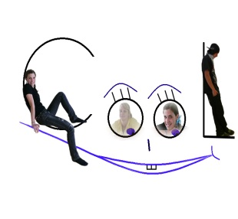 | Kooperatives Offenes Lernen:  BPQM  Arbeitsauftrag 3
Jg./Kl.:  II. HAK | Thema: Unternehmensbesichtigung/Fragen & Kontakt |  |  | Schuljahr:  2021/22
 | Name:
Arbeitsbeginn:  27.9.2021 | Abgabetermin:  27.9.2021 | Sozialform: | Kontrolle:  Einreichung MS-Team
LERNZIELE: Ich kann… |  |  |  | Ziel erreicht:
- … gezielte Fragen ausarbeiten, die bei einer Besichtigung sinnvoll sind
- … Kontaktmöglichkeiten finden
Lernziele: Beurteile, ob du - deiner Meinung nach – das Lernziel erreicht hast! (1= zur Gänze erreicht, 2= weitgehend erreicht, 3= ansatzweise erreicht, 4= nicht erreicht)
Sozialform: =Einzelarbeit; =Partnerarbeit; =Gruppenarbeit

Nr. | Aufgabe / Problemstellung | Anmerk.
INFO | Eure Wahl ist getroffen. Nun geht es um die Planung der Besichtigung
1. | Findet heraus, wie ihr nun zu einem Besichtigungstermin kommen könnt? Schreibt die Kontaktdaten auf und gebt an, wie ihr ihn Kontakt treten werdet.
2. | Arbeitet im Team nun mind. 6 Fragen aus, die ihr bei der Besichtigung stellen werdet. Denkt daran, ihr sollt dadurch einen guten Einblick in das Unternehmen erhalten.

Bewertung/Punkte:

MAXIMUM: 16 DAVON ERREICHT:

ERKLÄRUNG: ICH (WIR) NEHME(N) DEN VORLIEGENDEN ARBEITSAUFTRAG ZUR KENNTNIS UND ERKLÄRE(N) MICH (UNS) MIT SEINER GEWISSENHAFTEN DURCHFÜHRUNG EINVERSTANDEN:

Eisenerz; am...................................... UNTERSCHRIFT:…………………………………………………………………..

Nr. | Abzugeben/Bewertungsschema: | Bewertung | Pkt.
1. | Kontaktdaten und Art der Kontaktaufnahme anführen | 4
2. | Mindestkriterium definieren, ev. Unternehmen ausscheiden | 12

